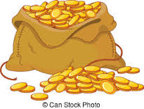
Calcul avec de l’argent
Avec les billets euros et la monnaie euros, reconstitue les différents montants proposés en cliquant sur les cases à cocher :
Montants | Billets |  |  |  |  | Pièces |  |  | Pièces centimes
 | 20 € |  | 10 € |  | 5 € | 2 € | 1 € |  | 50cts | 20cts | 10cts | 5cts | 2cts | 1cts
 | 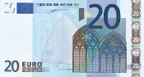 | 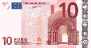 |  | 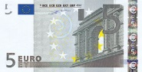 |  | 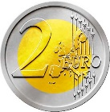 |  | 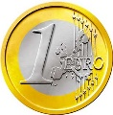 | 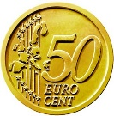 | 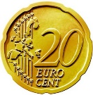 | 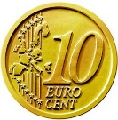 | 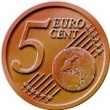 | 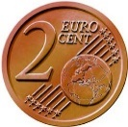 | 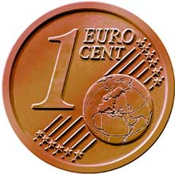
2,20€
4,50€
6,10€
12,00€
32,00€
45,50€
50,20€
55,20€
60,30€
65,00€

